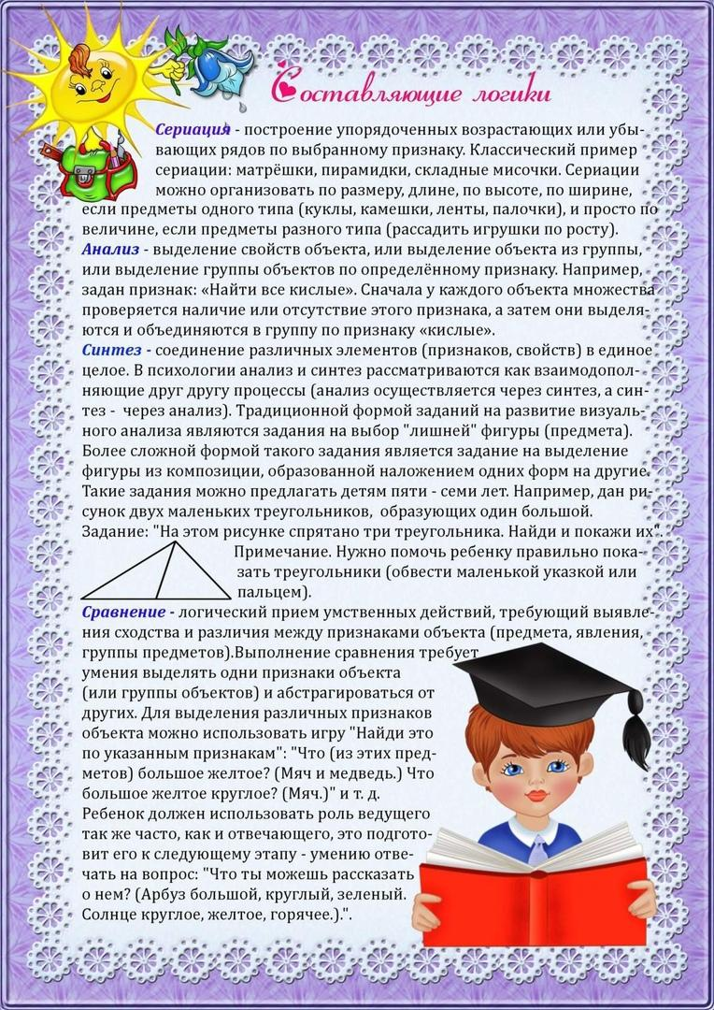  Зачем учить математику?  Как писал М.В. Ломоносов «Математику уже затем учить надо, что она ум в порядок приводит».  Математика – уникальный предмет. Она незаменима для развития у детей:  - логического мышления;  - памяти;  - речи;  - воображения  Математика участвует в формировании:  - настойчивости;  - терпения;  - творческих способностей личности.  Она учит:  - анализу и синтезу;  - планированию своих действий;  - максимально точному изложению мыслей;  - умению обосновывать имеющуюся точку зрения.  - помогает знакомить детей дошкольного возраста с окружающим миром.  Мало, кто задумывался, что математика окружает нас с первых дней жизни. Ребенок только родился, а первые цифры в его жизни уже звучат: рост, вес... Малыш растет и уже занимается математикой: подсчет игрушек, конфет, кубиков.  Знания математического содержания также нужны ребёнку и для успешности социальной адаптации, для ориентирования во всё более развивающихся информационных и технологических процессах в обществе.  Традиционно выделяют в качестве основы развития дошкольников по математике четыре содержательные линии: арифметика; геометрия; величины; логика.  К вопросу математического развития детей нужно подходить комплексно, систематически и последовательно. Старайтесь разнообразить вашу совместную деятельность с детьми. Не забывайте про чередование разных видов занятий. И самое главное, воздержитесь от критики, чаще хвалите вашего малыша, поддерживая в нём желание, открывать новые знания.  Следуйте за интересами своего дошкольника, прислушивайтесь к нему, старайтесь сохранить его естественный природный интерес к предмету. Ваши старания будут вознаграждены. В то же время ни в коем случае не следует «навязывать» детям необходимость изучать предмет, т.к. можно добиться обратного эффекта – нежелания учиться, отсутствия заинтересованности. | МКДОУ ДЕТСКИЙ САД №1 «СОЛНЫШКО»  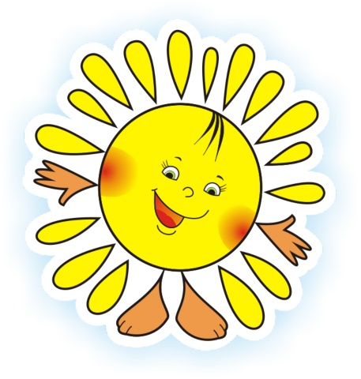  Консультация для родителей  «Зачем учить математику»  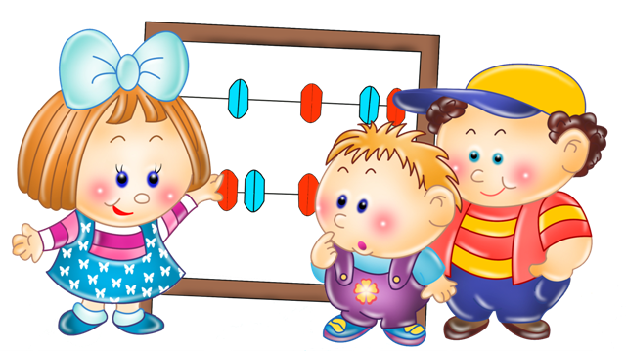  Подготовила: Белобородова Г. К.  Альменево, 2022  